Методическая разработка урока в 4 классе по курсу «ОРКМ и СЭ» на тему: «Священные сооружения».
Цель урока:
- сформировать понятие «священное сооружение» через ознакомление с культовыми сооружениями мировых религий.
Задачи урока:
- сформировать представление об основных священных сооружениях мировых религий – церковь, синагога, ступа, пагода, мечеть;
- научить различать священные сооружения разных религий по их характерным архитектурным особенностям;
- воспитывать уважительное и бережное отношение к священным сооружениям разных религиозных культур как к памятникам мировой культуры;
- развивать речь, логическое и ассоциативное мышление обучающихся;
- способствовать развитию коммуникативных способностей обучающихся,
умению аргументировано отстаивать свою точку зрения.
Виды деятельности:
беседа, устный рассказ на тему, работа с иллюстративным материалом, заполнение таблицы, работа в группах с источниками информации, игра, работа с текстом.
Основные термины и понятия:
синагога, церковь, алтарь, икона, фреска, мечеть, минарет, ступа, пагода.
Оборудование: ПК, мультимедиа, раздаточный материал.
Средства наглядности: фотографии священных сооружений с изображением внутреннего и внешнего убранства.

Словарик к уроку:
Це́рковь (от греч. – архитектурное сооружение, предназначенное для совершения богослужений и религиозных обрядов (храм) в православии, католицизме. У большинства протестантских и евангельских церквей такое сооружение называется домом молитвы.
Алтарь – духовное средоточение храма, в православной Церкви устраивается в восточной части церковного здания (апсиде). В центре алтаря – престол. Слева, в глубине апсиды, - жертвенник. За престолом семисвечник, запрестольное (выносные) иконы, крест. В центре апсиды, внизу, в нише стены, в старых храмах пишется по штукатурке "Отечество".
Иконостас – алтарная преграда, более или менее сплошная, от северной до южной стены храма, состоящая из нескольких рядов упорядоченно размещённых икон, отделяющая алтарную часть православного храма от остального помещения.
Престол – Самое главное место в храме, четырехсторонний стол, стоящий посередине алтаря и служащий для совершения, главным образом, евхаристии.
Ико́на (от ср.-греч. – «рисунок», «образ», «изображение») – в христианстве (главным образом, в православии, католицизме и древневосточных церквях) изображение лиц или событий священной или церковной истории, являющееся предметом почитания.
Фре́ска (от итал. – свежий) – живопись по сырой штукатурке, одна из техник стенных росписей. При высыхании содержащаяся в штукатурке известь образует тонкую прозрачную кальциевую плёнку, делающую фреску долговечной.
Колоко́льня – башня, на которой установлен один или более колоколов, обычно является частью церкви. Квадратная (реже круглая) в основании колокольня, стоящая отдельно от основного здания храма, в западноевропейской архитектуре часто называется итальянским словом «кампанила».
Ски́ния (др.-греч. – «шатёр, палатка»; ивр. – «обиталище, местопребывание», «шатёр встречи, собрания») – в основном употребляется в значении походного храма евреев.
Синаго́га (от греч. – «собрание»; ивр. – «дом собрания»; идиш – «школа»), после разрушения Иерусалимского храма – основной институт еврейской религии, помещение, служащее местом общественного богослужения и центром религиозной жизни общины.
Мече́ть (араб. – «место поклонения») – мусульманское богослужебное архитектурное сооружение – представляет собой отдельно стоящее здание с куполом-гамбизом, иногда мечеть имеет внутренний двор. Флигелем к мечети пристраиваются башни-минареты числом от одного до девяти (число минаретов должно быть меньше, чем в мечети аль-Харам). Молитвенный зал лишен изображений, но на стенах могут быть начертаны строки из Корана на арабском. Стена, обращённая к Мекке, отмечена пустой нишей, михрабом. Справа от михраба расположена кафедра-минбар, с которой проповедник имам читает свои проповеди верующим во время пятничной молитвы.
Минаре́т (араб. – «маяк») – в архитектуре ислама башня (круглая, квадратная или многогранная в сечении), с которой муэдзин призывает верующих на молитву. Минарет ставится рядом с мечетью или включается в ее композицию. Ранние минареты часто имели винтовую лестницу или пандус снаружи (спиралевидные минареты), в поздних — внутри башни.
Сту́па (санскр. – «макушка, куча земли, камней») – в буддийской архитектуре, монументальное и культовое сооружение для хранения реликвий, имеющее куполовидную форму и не имеющее доступа внутрь. Исторически восходит к могильным курганам, сооружавшимся для погребения царей или вождей.
Па́года (санскр. – «священный, славный»; яп. – «башня сокровищ») – буддийское или индуистское сооружение культового характера.

Структура урока:
- Организационный момент.
- Проверка усвоения материала предыдущего урока и домашнего задания
- Введение в тему. Постановка проблемы.
- Объяснение нового материала (демонстрация презентации, беседа с классом и работа с иллюстративным материалом).
5. Закрепление материала (заполнение таблицы, игра «Да – нет», работа в группах с раздаточным материалом и текстом группам).
6.Проверка усвоения знаний.
7.Подведение итогов урока.
8.Домашнее задание: нарисовать рисунок с изображением одного из священных сооружений.

Ход урока:
1. Организационный момент: приветствие детей, проверка готовности к уроку.
2. Проверка усвоения материала предыдущего урока и домашнего
задания.
На прошлых уроках мы с вами говорили о том, как возникла религия, какие бывают религии и кто является основоположником тех или иных религий.
- Назовите, какие мировые религии вам известны и расположите их на ленте времени по мере их возникновения:
Христианство
Ислам
Буддизм
Иудаизм

-Вспомните, кто считается основателями мировых религий. – На прошлом уроке вы получили задание подготовить сообщение о человеке в религиозных традициях мира. Прослушаем эти сообщения. - Что объединяет людей всех религиозных культур?
- Как вы думаете, если существуют священные книги, хранители преданий религий, таинства в каждой из религий, то должны ли существовать священные сооружения?
- Введение в тему и постановка проблемы:
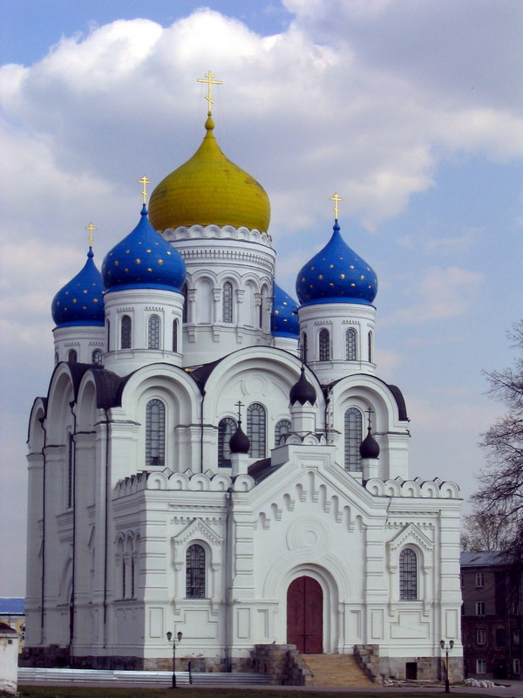
Совместные ритуальные действия верующие выполняют в специальных сооружениях, я предлагаю посмотреть как же они выглядят и чем отличаются друг от друга.
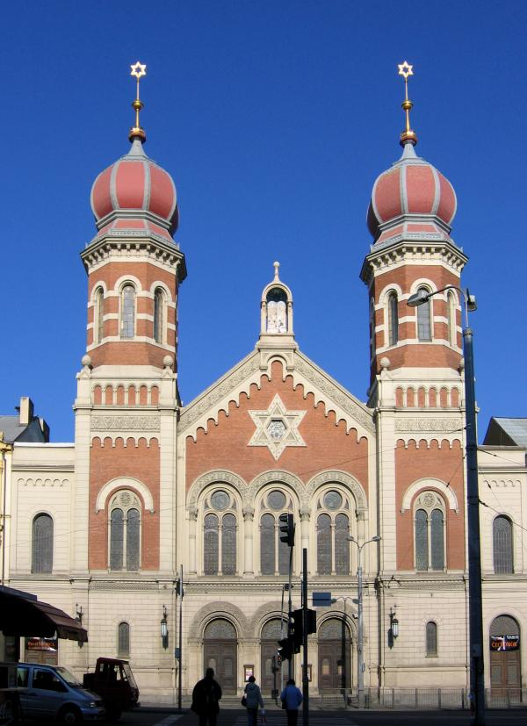
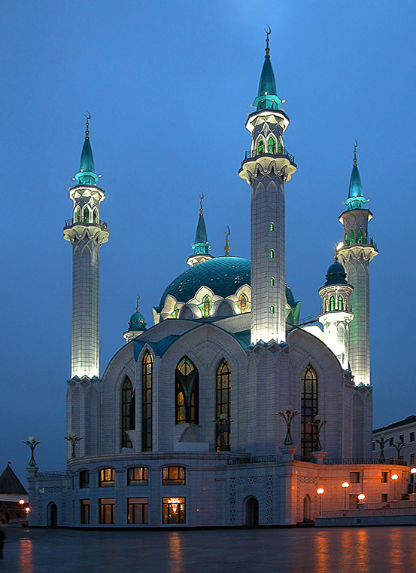
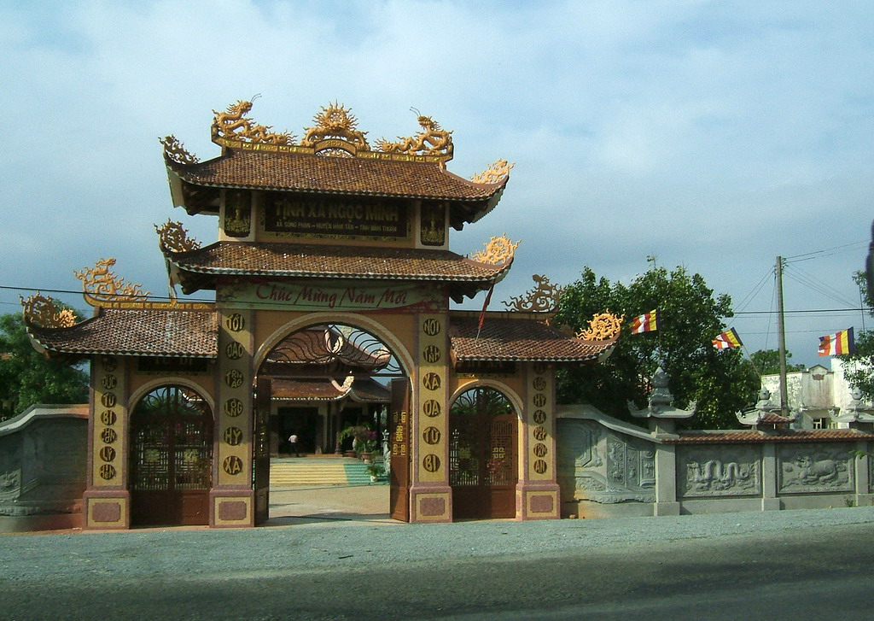
(Выставка фотографий различных свящённых сооружений)

- Посмотрите, какие они красивые и какие разные. Давайте попробуем предположить, догадаться к какой из религиозных культур – исламу, христианству, иудаизму, буддизму – они относятся, и обоснуем наши ответы. (ответы-предположения детей, каждое предположение должно обосновываться).
- Сложная задача? Но мы с вами предполагали, а ведь нам нужно знать это точно. Я предлагаю вам посмотреть презентацию, которая поможет нам.
4. Объяснение нового материала: (просмотр презентации)
Уже в далёкой древности люди стали собираться вместе, чтобы молиться своим богам и для этих целей они сооружали определённые строения. Остатки некоторых из них дошли до наших дней (3 слайд Стоунхендж, «стоун», по–английски, камень).
(4,5,6 слайды) Священные здания иудаизма:
-В середине 10 века до н.э. был построен Иерусалимский храм. Он стал центром религиозной жизни еврейского народа. В Храме находились священные предметы, например Ковчег со скрижалями. Но захватчики захватили Иерусалим и разрушили Храм. Его смоли восстановить только через 70 лет. Но и этот Храм был разрушен. Уцелела лишь часть стены. Она считается святыней. Паломники оплакивают разрушенный Храм, поэтому стена называется Стеной Плача. Иудеи считают, что Храм единого Бога может быть только один и верят, что он когда-нибудь будет восстановлен. А пока верующие молятся в специальных сооружениях – синагогах (это не храм, а лишь помещение для молитвы). Во внутреннем устройстве синагоги есть обязательные элементы - арон кодеш(шкаф, для хранения Торы), менора (светильник).
(7 – 13 слайды) Священные здания христианства:
Первые христиане не строили СПЕЦИАЛЬНЫХ ХРАМОВ, они собирались в жилых домах. Во времена преследования христиане были вынуждены скрываться, и они собирались на молитвы в катакомбах. А позднее появились церкви. Они разные, но есть общие черты. Здание храма венчает купол с установленным на нём крестом. Посмотрите на форму купола. Понять, почему купол именно такой формы, нам поможет небольшой эксперимент (зажигается свеча). Форма купола символизирует пламя горящей свечи.
Символично количество куполов: один купол знаменует единство Бога, совершенство творения; два купола соответствуют двум естествам Богочеловека Иисуса Христа, двум областям творения; три купола знаменуют Святую Троицу; четыре купола — Четвероевангелие, четыре стороны света; пять куполов (самое распространенное число), где средний возвышается над четырьмя другими, означают Господа Иисуса Христа и четырех евангелистов; семь куполов знаменуют семь таинств Церкви.
Стены храма расписаны фресками. Самое священное место в храме – алтарь. Священник молится именно там, и без его благословения никто не может туда входить. Это не секретная комната, просто человек должен понимать, что не всё ему позволено. Часто алтарь отделён от остальной части храма преградой – иконостасом. В центре иконостаса находятся Царские врата.
(14 – 16 слайды) Священные здания мусульман называются мечети. Купол мечети имеет полукруглую форму и увенчан полумесяцем. Рядом с мечетью находится минарет. Внутри мечети нет изображений живых существ, они украшены лишь специальными надписями и орнаментами. В мечеть входят без обуви, пол заслан коврами. Женщины не молятся рядом с мужчинами.
( 17 - 21 слайды) Буддийские священные сооружения: Как, вы уже знаете, тело Будды было сожжено на погребальном костре, а его прах ученики поместили в ступы ( первоначально их было 8). - На что похожа ступа?
Она похожа на половину шара, на купол, полусферу. Так вот, именно такую форму должно было иметь погребальное сооружение Будды. По легенде, он сам объяснил своим ученикам, как должно выглядеть его погребальное сооружение. Он постелил на землю плащ и перевернул на него круглую чашу. Называется такое сооружение «ступа» - что значит «погребальный холм». Внутри ступы нет пространства, в неё нельзя войти. Наверху купола ступы установлена небольшая надстройка – «дворец богов» - для хранения реликвий буддийской религии. И еще одна отличительная особенность ступы – шпиль, устремленный в небо. Но позже стали строить и другие сооружения – пагоды.
Беседа с классом и работа с иллюстративным материалом:
- Со священными сооружениями, каких мировых религий мы познакомились? Я думаю, теперь вы легко сможете определить, какие священные сооружения находятся перед нами.
- В чём особенность каждого из сооружений?
(У доски распределить изображения священных сооружений и надписи к ним).
- Закрепление материала:
– А сейчас возьмите свои тетради и заполните таблицу:

Священные сооружения религий мира
Православная  культура | Иудейская  культура | Исламская  культура | Буддийская  культура
Церковь  Алтарь  Икона  Фреска | Синагога  Менора | Мечеть  Минарет | Ступа  Пагода

Игра «Да – нет»:
ВОПРОСЫ К ИГРЕ «ДА-НЕТ»:
- У пагоды есть колокола? – нет
- У православного храма много куполов? – нет
- Ступа это место для молитвы? – нет
- Войдя в православный храм все должны снимать головные уборы? – нет
- Прежде чем войти в мечеть нужно снять обувь? – Да
- В синагоге прихожане сидят на полу? – нет
- В православном храме мы увидим иконы? – да
- Минарет похож на перевернутую чашу? – нет
- Синагога – это здание где молятся иудеи? – да
- Священное сооружение любой религии это шедевр архитектуры? – да
- У пагоды два купола? – нет
Работа в группах: Взять конверт, из деталей собрать мозаику. Определить к какой религиозной культуре относится сооружение и подготовить сообщение об этом сооружении из учебника.
6. Проверка усвоения знаний:
- Какие священные сооружения религий мира мы знаем? (мечеть, церковь, пагода, ступа)
- Какие прилагательные мы можем подобрать для характеристики внешнего вида этих сооружений? (красивые, величавые, великолепные, необычны)
- Нужны ли человечеству такие архитектурные сооружения, почему? (ответы детей)
- Как должны к ним относиться люди? (беречь, охранять)
- Зачем нам необходимо беречь подобные архитектурные сооружения? (ответы детей)
- Правильно ребята, охрана и бережное отношение памятников культуры это долг каждого человека перед самим собой и перед потомками. А скажите, можем ли мы в одном городе увидеть священные сооружения разных мировых религий? (конечно, можем) А почему так бывает? (ответы)
7.Подведение итогов урока: «Гора познания»
- Каждый день в жизни человека приносит ему что-то новое – встречи с людьми, общение, знакомство с новыми местами. У нас с амии пока это заочные путешествия, но и они позволяют нам узнавать много нового. Вспомните тему нашего урока – «Священные сооружения». И если представить, что тема урока – это вершина горы, а мы альпинисты, определите, удалось ли нам приблизиться к вершине. На столах у вас конверты, выньте оттуда каждый человечка и поместите его на нашу гору. Если вы считаете, что мы с вами достигли цели, то человечек может быть повыше, а если нет, то у подножия горы.
- Вот и закончилось наше первичное знакомство со священными сооружениями религий мира. Какое впечатление у вас осталось от этого «знакомство»? Что ещё вы хотели бы узнать о подобных архитектурных сооружениях?
8. Домашнее задание: нарисовать рисунок с изображением одного из священных сооружений.
Список литературы:
- Учебное пособие для учреждений системы повышения квалификации «Основы мировых религиозных культур». Авторы: Иоффе А.Н., Мишина Е.А., Мацияка Е.В., Пьянкова Н.И., Петрова Е.Н., Плотникова А, Ю., Яковлева С.Г.

